**POLÍTICA DE GESTÃO DE RISCOS**

AZZURRA CAPITAL GESTORA DE RECURSOS LTDA.

(Azzurra Capital)

1. **INTRODUÇÃO**

A presente Política de Gestão de Riscos ("Política") aborda as políticas de Risco de Mercado, Risco de Liquidez, Risco de Concentração, Riscos de Contraparte, Riscos Operacionais e Risco de Crédito de acordo com a Resolução CVM nº 21/2021. Tem como objetivo estabelecer as diretrizes e os controles utilizados pela Azzurra Capital para o gerenciamento e monitoramento dos riscos inerentes às carteiras de valores mobiliários e fundos de investimento.

1. **TIPOS DE RISCO**

A Azzurra Capital avalia, mensura e monitora os riscos descritos abaixo, inerentes à sua atividade de gestão, dentro das melhores práticas de mercado:

1. Risco de Mercado: Perdas potenciais causadas pela mudança de preços dos ativos;
2. Risco de Liquidez: Perdas potenciais causadas pela impossibilidade de gerenciar o vencimento das obrigações com os prazos esperados de realização dos ativos, podendo gerar dificuldade na realização imediata dos ativos a taxas ou preços razoáveis. O Risco de Liquidez pode estar associado ao Risco de Concentração;
3. Risco de Concentração: Perdas potenciais causadas pela não-diversificação e/ou alta correlação do comportamento dos ativos nas carteiras de investimento;
4. Risco Operacional: Perdas potenciais causadas pela exposição a danos financeiros ou outros advindos de falha de processos, pessoas e sistemas internos;
5. ​​Risco de Crédito: Perdas potenciais causadas pelo não cumprimento das obrigações financeiras pelo tomador nos prazos pactuados; e
6. Risco de Contraparte: Perdas potenciais causadas pelo não cumprimento das obrigações referentes à liquidação de operações envolvendo ativos financeiros.
7. **GESTÃO DE RISCOS**

**Política de Risco de Mercado:**

Tem como objetivo otimizar a relação risco-retorno com o uso de técnicas adequadas permitindo a alocação de recursos ao nível de risco desejado. O gerenciamento do Risco de Mercado utiliza dois métodos amplamente utilizados no mercado de capitais: o *Value at Risk* (VaR) e o *Stress Testing*.

***Value at Risk* (VaR):** É definido como a perda máxima esperada dado um horizonte de tempo e um intervalo de confiança pré-determinado. O VaR é uma das métricas de risco de mercado mais utilizadas e se caracteriza por estimar o risco de mercado a partir das oscilações existentes nos preços dos ativos, portanto uma medida que olha para o retrospecto passado do fundo. Pode ser calculado por três métodos: paramétrico, histórico e simulação de Monte Carlo. Em todos os casos o período para análise (perda máxima no período) é de 1 (um) dia com intervalo de confiança de 95%.

***Stress Test:*** Consiste em verificar os retornos das carteiras a partir de cenários específicos onde as taxas e preços recebem choques relevantes a partir de cenários extremos de viés otimista e pessimista. O teste de estresse consegue complementar a informação do VaR uma vez que não trabalha com informações passadas, mas sim com estimativas de cenários, mesmo que os cenários sejam baseados em momentos de crises ou euforias evidenciadas no mercado.

**Política de Risco de Liquidez:**

O gerenciamento de risco de liquidez objetiva monitorar diariamente o nível de solvência dos veículos de investimento, verificando o total de ativos integrantes de sua carteira que sejam passíveis de liquidação financeira e cuja liquidez seja inferior aos prazos para pagamento dos pedidos de resgate agendados, de acordo com as regras de conversão e pagamento estipuladas nos regulamentos dos fundos e políticas de investimentos para cumprimento de todas as demais obrigações das carteiras administradas e fundos, com auxílio da ferramenta SmartBrain. Além das solicitações de resgates, são também observados os débitos de corretagem e de taxas de gestão.

**Política de Risco de Concentração:**

O gerenciamento desse risco parte do princípio que é necessário definir um limite gerencial de exposição aos mercados, inferior ao limite definido nas políticas de investimentos. Por isso, serão estabelecidos, internamente, limites de exposição para cada um dos veículos de investimentos, considerando as exposições por título ou ação, por setor, por emissor, por classes de ativos.

**Política de Risco Operacional:**

O gerenciamento do risco operacional prevê uma abordagem qualitativa, envolvendo processos de identificação, análise e avaliação de controles dos riscos, objetivando a redução das perdas e melhorias operacionais, e uma abordagem quantitativa, visando mensurar os riscos operacionais para efeito de gestão e, futuramente, para alocação do capital.

Os principais eventos relativos a Risco Operacional que devem ser monitorados continuamente são:

* Fraudes internas;
* Fraudes externas;
* Demandas trabalhistas e segurança deficiente do local de trabalho;
* Práticas inadequadas relativas a clientes, produtos e serviços;
* Danos a ativos físicos próprios ou em uso pela instituição;
* Aqueles que acarretem a interrupção das atividades da instituição;
* Falhas em sistemas de tecnologia da informação;
* Falhas na execução, cumprimento de prazos e gerenciamento das atividades na instituição.

**Política de Risco de Crédito:**

A gestão da qualidade de crédito da carteira se dá por meio de *ratings* externos, produzidos por instituições independentes, possibilitando assim verificar a aderência dos investimentos aos parâmetros de risco da carteira administrada ou fundo, conforme definido em seu regulamento. O monitoramento da qualidade do crédito da carteira é realizado de forma contínua pelas áreas de Gestão Recursos e de Gestão de Riscos, durante todo o processo de maturação, isto é, desde a aquisição dos ativos até o seu vencimento. Caso aconteça mudança no rating de determinado ativo, o Diretor de Risco avaliará a necessidade de desinvestimento parcial ou total para manutenção dos parâmetros de risco do veículo de investimentos dentro dos parâmetros de sua política ou regulamento. Caso a política do veículo não tenha parâmetros expressos, valerão os parâmetros definidos em comitê de gestão para aplicação em todos os veículos.

**Política de Risco de Contraparte:**

A exposição a cada contraparte é monitorada por meio de *ratings* produzidos por instituições independentes, que estimam a probabilidade de não cumprimento das obrigações. Caso aconteça mudança no rating de determinado ativo, o Diretor de Risco avaliará a necessidade de desinvestimento parcial ou total para manutenção dos parâmetros de risco do veículo de investimentos dentro dos parâmetros de sua política ou regulamento. Caso a política do veículo não tenha parâmetros expressos, valerão os parâmetros definidos em comitê de gestão para aplicação em todos os veículos.

1. **SISTEMAS PARA O CONTROLE DE RISCOS**

O acompanhamento e monitoramento dos ativos financeiros, bem como o controle dos riscos de liquidez, de concentração e de crédito, são feitos com o auxílio do sistema BRITech, contando com os módulos TAS, PAS, MARKET RISK e LIQUID RISK.

Os veículos de investimento contam com monitoramento diário por parte dos profissionais da área de riscos, supervisionados pelo diretor estatutário responsável pelo gerenciamento de riscos. Esse monitoramento dará origem ao relatório de acompanhamento de riscos.

1. **RELATÓRIO DE ACOMPANHAMENTO DE RISCOS**

O Relatório de Acompanhamento de Riscos e as Atas de Reunião do Comitê de Risco são arquivados eletronicamente contendo as classificações mês a mês e o detalhamento das ações gerenciais em curso, formalizadas no próprio relatório ou em ata, que justificam a classificação de risco caso a caso.

O relatório de acompanhamento deverá indicar a exposição aos riscos, devendo haver enquadramento aos parâmetros constantes da política de investimento das carteiras administradas e do regulamento dos fundos de investimento, sendo a designação dos limites de exposição a risco item obrigatoriamente constante do contrato de gestão.

O Departamento de Compliance e Risco envia, mensalmente, por meio eletrônico, aos integrantes do Departamento de Gestão de Recursos e aos membros do Comitê de Gestão de Recursos, um relatório contendo as principais disposições acerca dos riscos, em especial os valores de VaR, volatilidade e índices de liquidez. Caso haja veículos de investimento que tiveram seus limites de risco excedidos, tal matéria também deverá ser objeto deste relatório.

1. **ORGANOGRAMA DA ÁREA DE GESTÃO DE RISCOS**

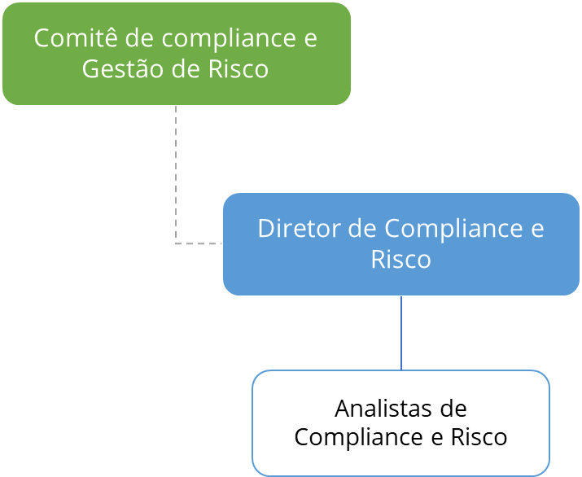

1. **REVISÃO ANUAL DE PARÂMETROS DE RISCO**

A revisão de parâmetros e premissas referentes a esta Política deve ocorrer em periodicidade anual ou mediante demanda.

1. **MANUTENÇÃO DE ARQUIVOS**

A revisão de parâmetros e premissas referentes ao teor deste documento deve ocorrer em periodicidade anual ou mediante demanda. Todos os documentos utilizados ou gerados para a sua manutenção deverão permanecer arquivados, em meio eletrônico ou físico, pelo prazo mínimo de 5 (cinco) anos, em conformidade com a recomendação expedida pelos órgãos regulatórios.